Élőközvetítés

Youtube-ra és Facebook-ra

“Kérjük, hogy további intézkedésig az egyházközségek 2020. november 11-től szüneteltessenek minden közvetlen érintkezéssel járó egyházi alkalmat: istentiszteletet, áhítatot, gyülekezeti hitoktatást, jegyesoktatást, bibliaórát, konfirmáció-előkészítést, ifjúsági alkalmat, baba-mama kört, presbiteri szövetségi és nőszövetségi alkalmakat, konferenciákat, továbbképzéseket, tanfolyamokat és egyéb csoportos foglalkozást, közösségi alkalmat. [...]
Kérjük gyülekezeteinket, hogy a járvány első hulláma idején közzétett liturgiai ajánlások szerint térjenek vissza online istentisztelet-közvetítésre, a helyi adottságok és lehetőségek szerint.”

részlet a Magyarországi Református Egyház Zsinatának elnökségi felhívásából

Az istentiszteletek közvetítésének számos egyszerű módja van, melyhez nem kellenek költséges eszközök, előfizetéses tartalmak.

Mi kell, hogy közvetíteni tudjuk az istentiszteleteket?
- kamerás mobiltelefon
- internet vagy mobilinternet elérés
- Facebook
- (ez lehet személyes és lehet gyülekezeti is)

Technikai probléma esetén kérjük, írjon az rkk@reformatus.hu címre.

PC és OpenBroadcastSoftwar-rel történő közvetítés esetén is kereshetnek bátran a kerdeseikkel.

Facebook

- szabadon nézhető, regisztráció nélkül is
- az oldalra feliratkozók automatikus értesítést kapnak, ha elindul a közvetítés
- felvétel készítése után automatikusan elmenti a videót és pár percen belül visszanézhetővé válik

- amire figyelni kell: minőségtől függően, akár 6-800 Megabyte forgalmat is generálhat mobilinterneten a közvetítés

- TIPP: a telefont ne mozgassuk felvétel közben
- Az egyszerűség és minőség növelésének érdekében facebookra mindenképpen a telefonról történő élő közvetítést ajánljuk.

Két féle módon tudunk közvetíteni: 1. saját profilra, 2. a gyülekezet oldalára, de mi első sorban a gyülekezeti profilt ajánljuk

Facebook - saját profilra történő közvetítés

- Kapcsoljuk be a telefonon az internetet / mobilinternetet
- Lépjünk be a Facebook alkalmazásba és kattintsunk az “Élő” gombra

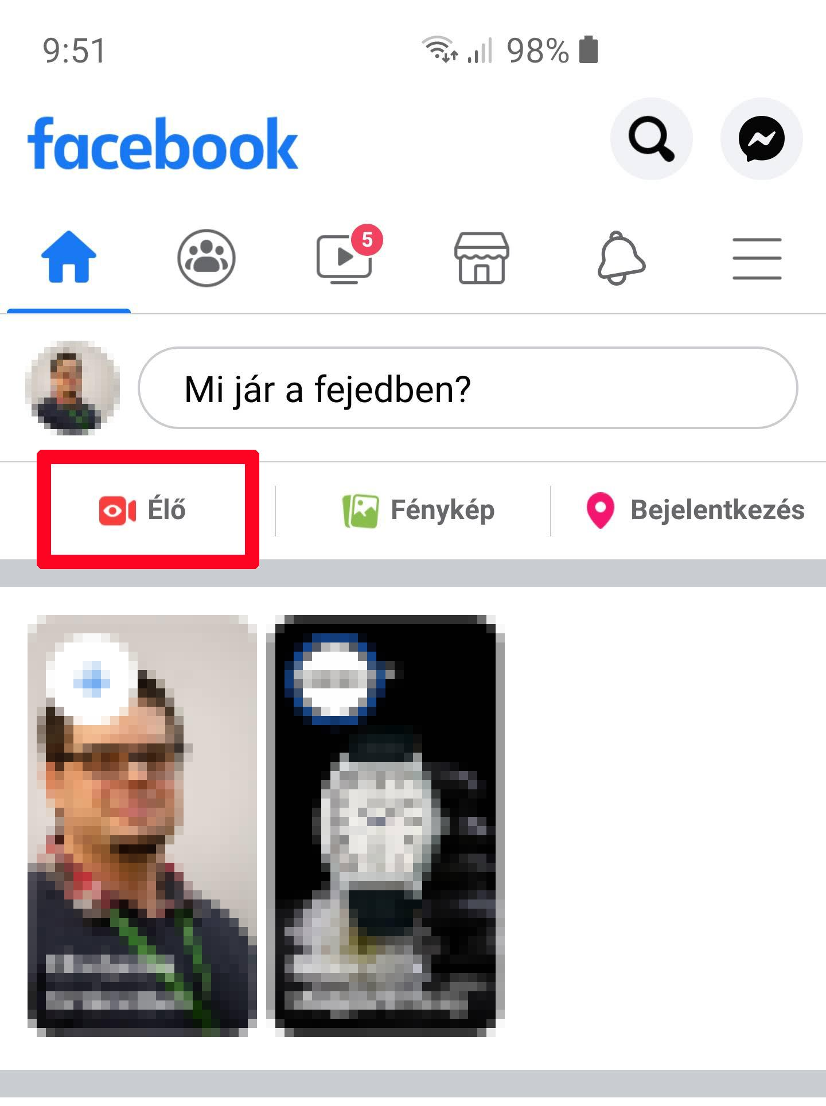

- Ha az alkalmazás kéri, engedélyezzük a hang és videó készítését

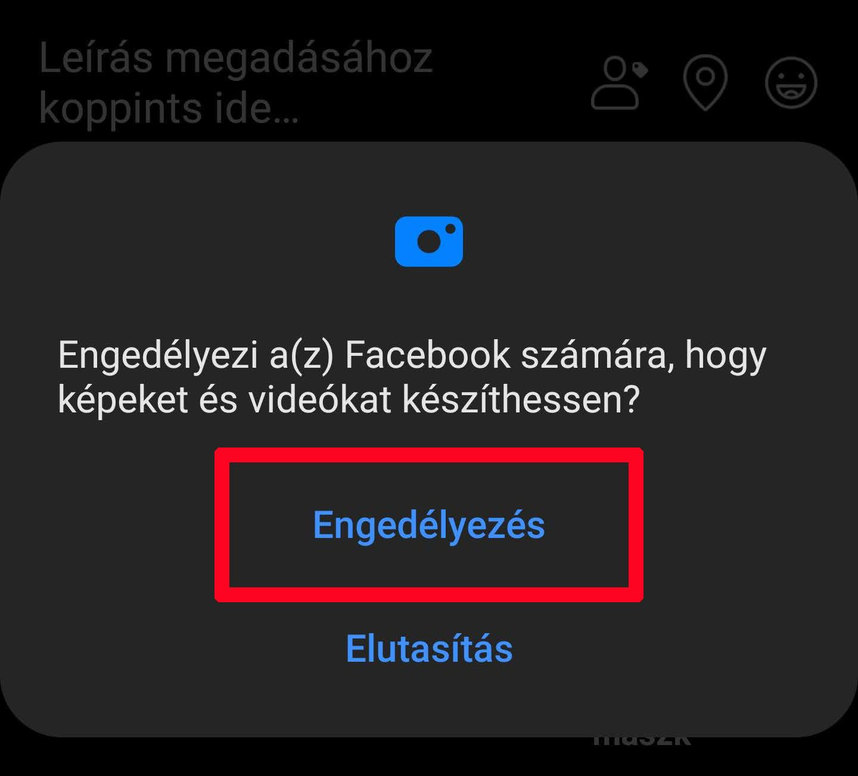

- Kattintsunk az élő videó indítása gombra (TIPP: figyeljünk oda, hogy a képernyő alján semmilyen maszkot ne állítsunk be)
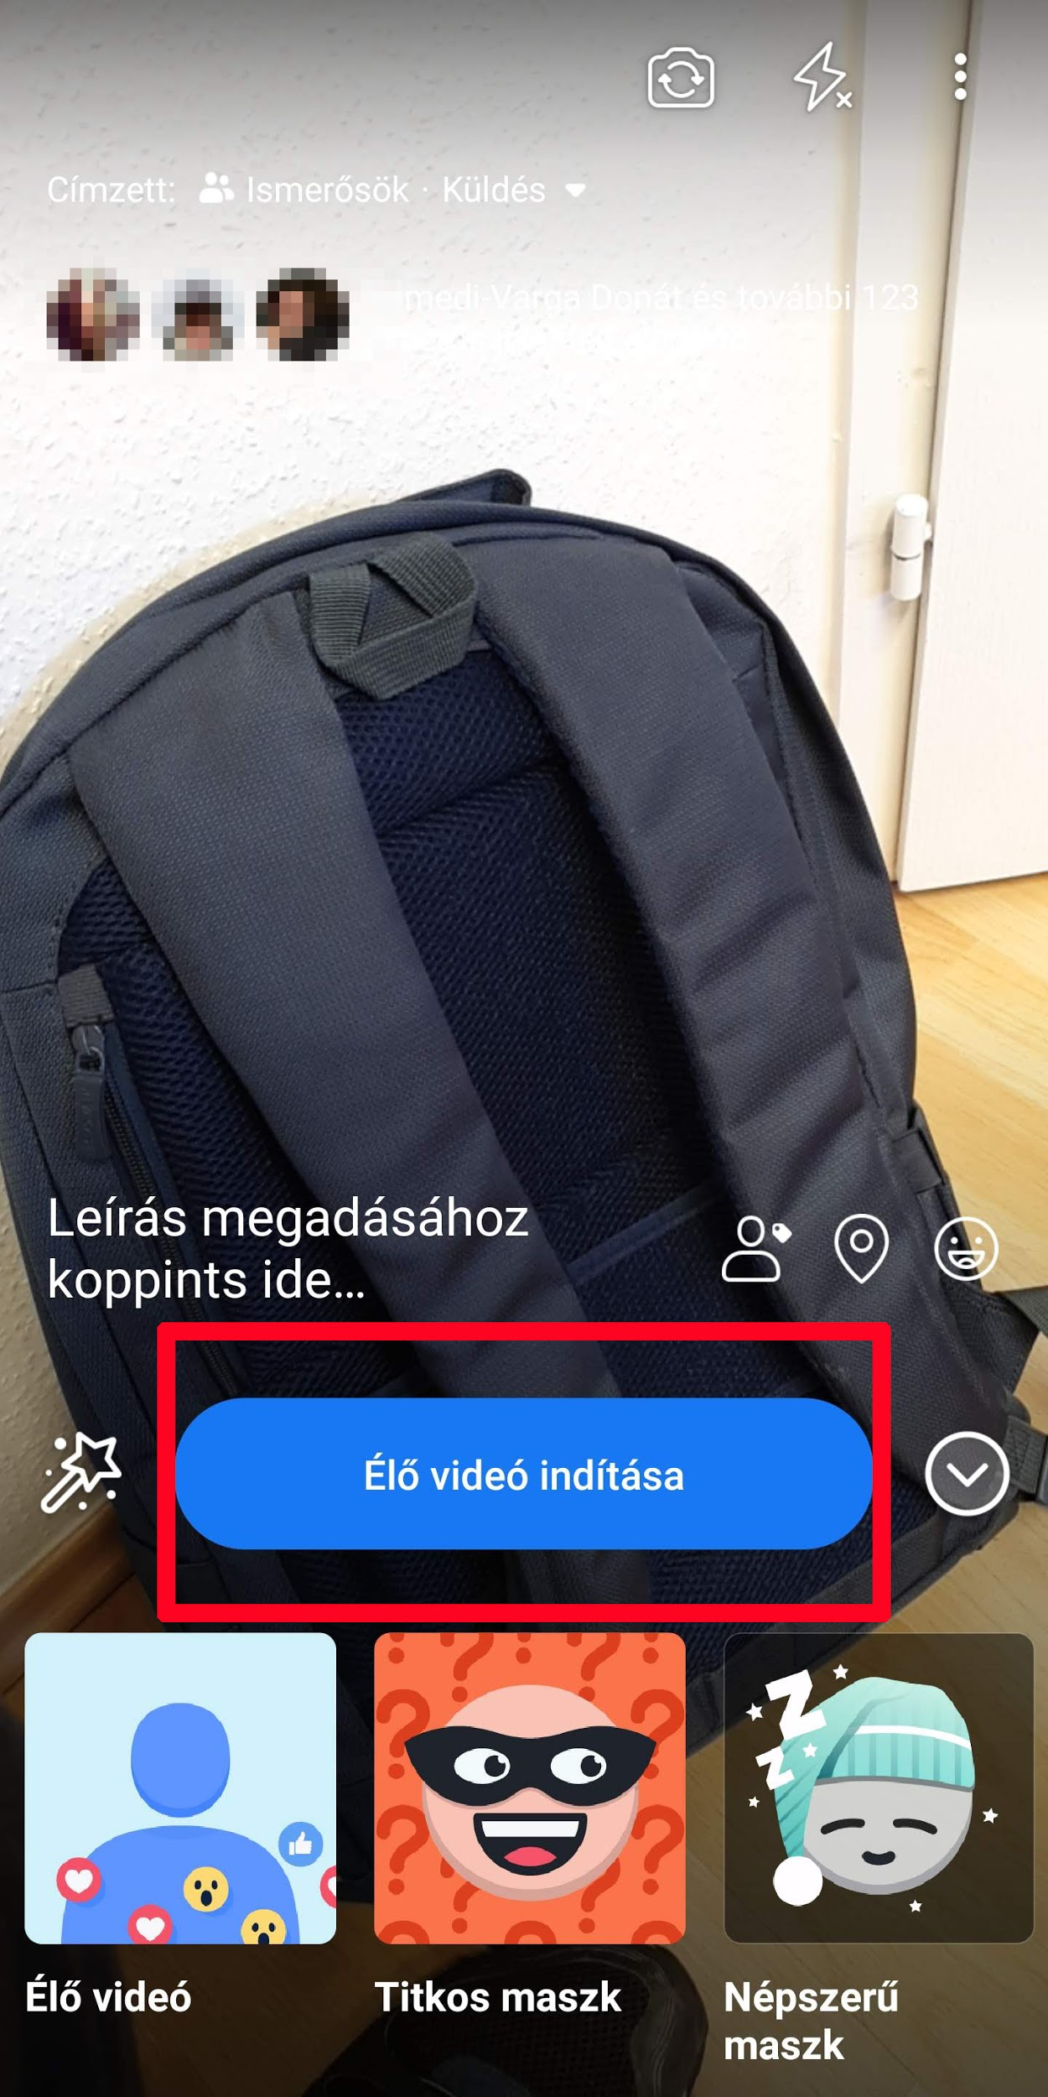

- A közvetítés végén kattintsunk a befejezés gombra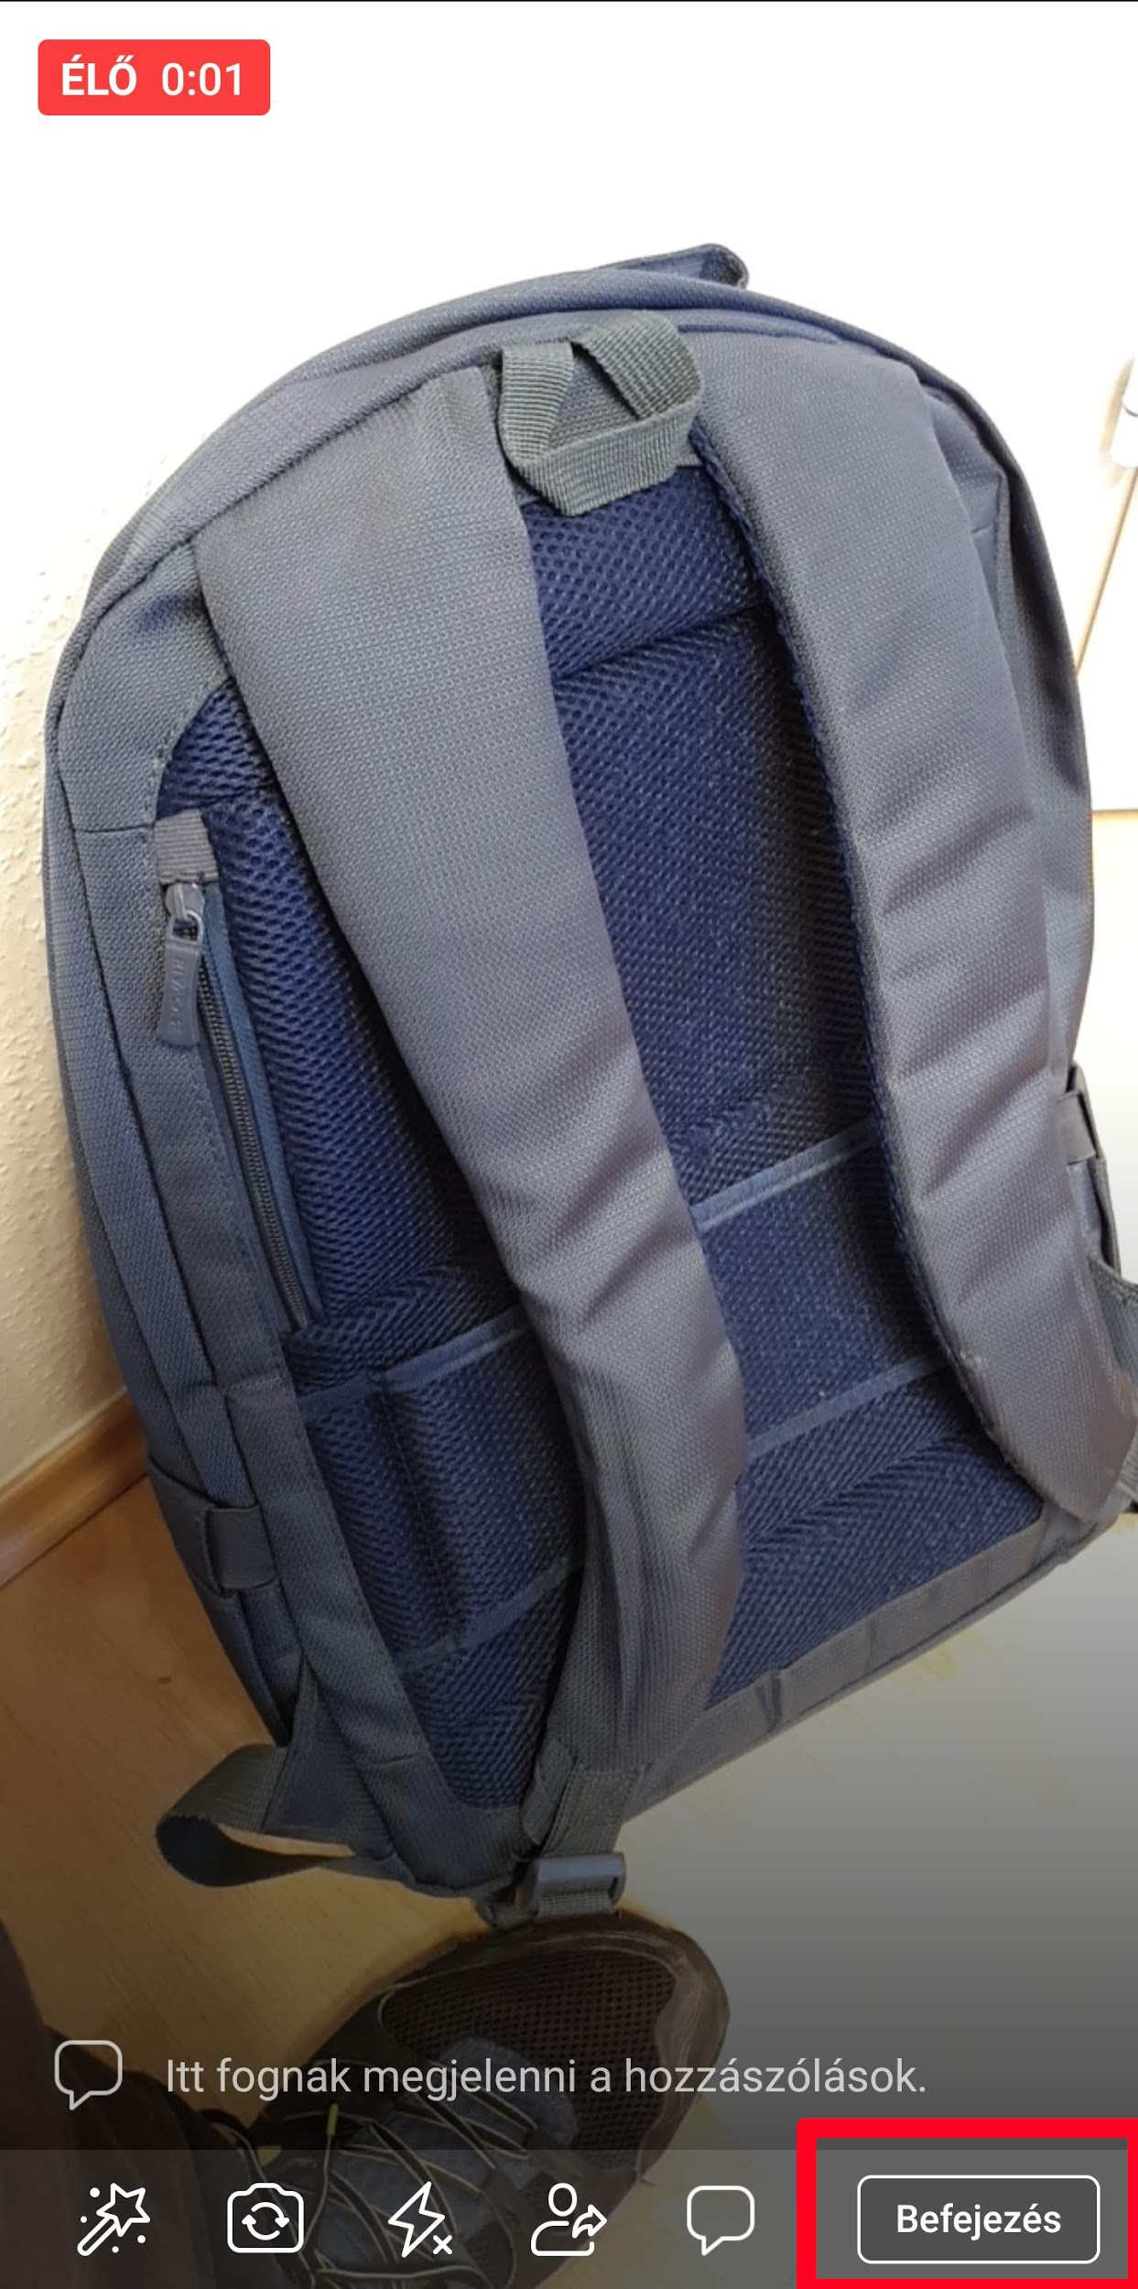

- Várjuk meg, amíg a Facebook elmenti az adást

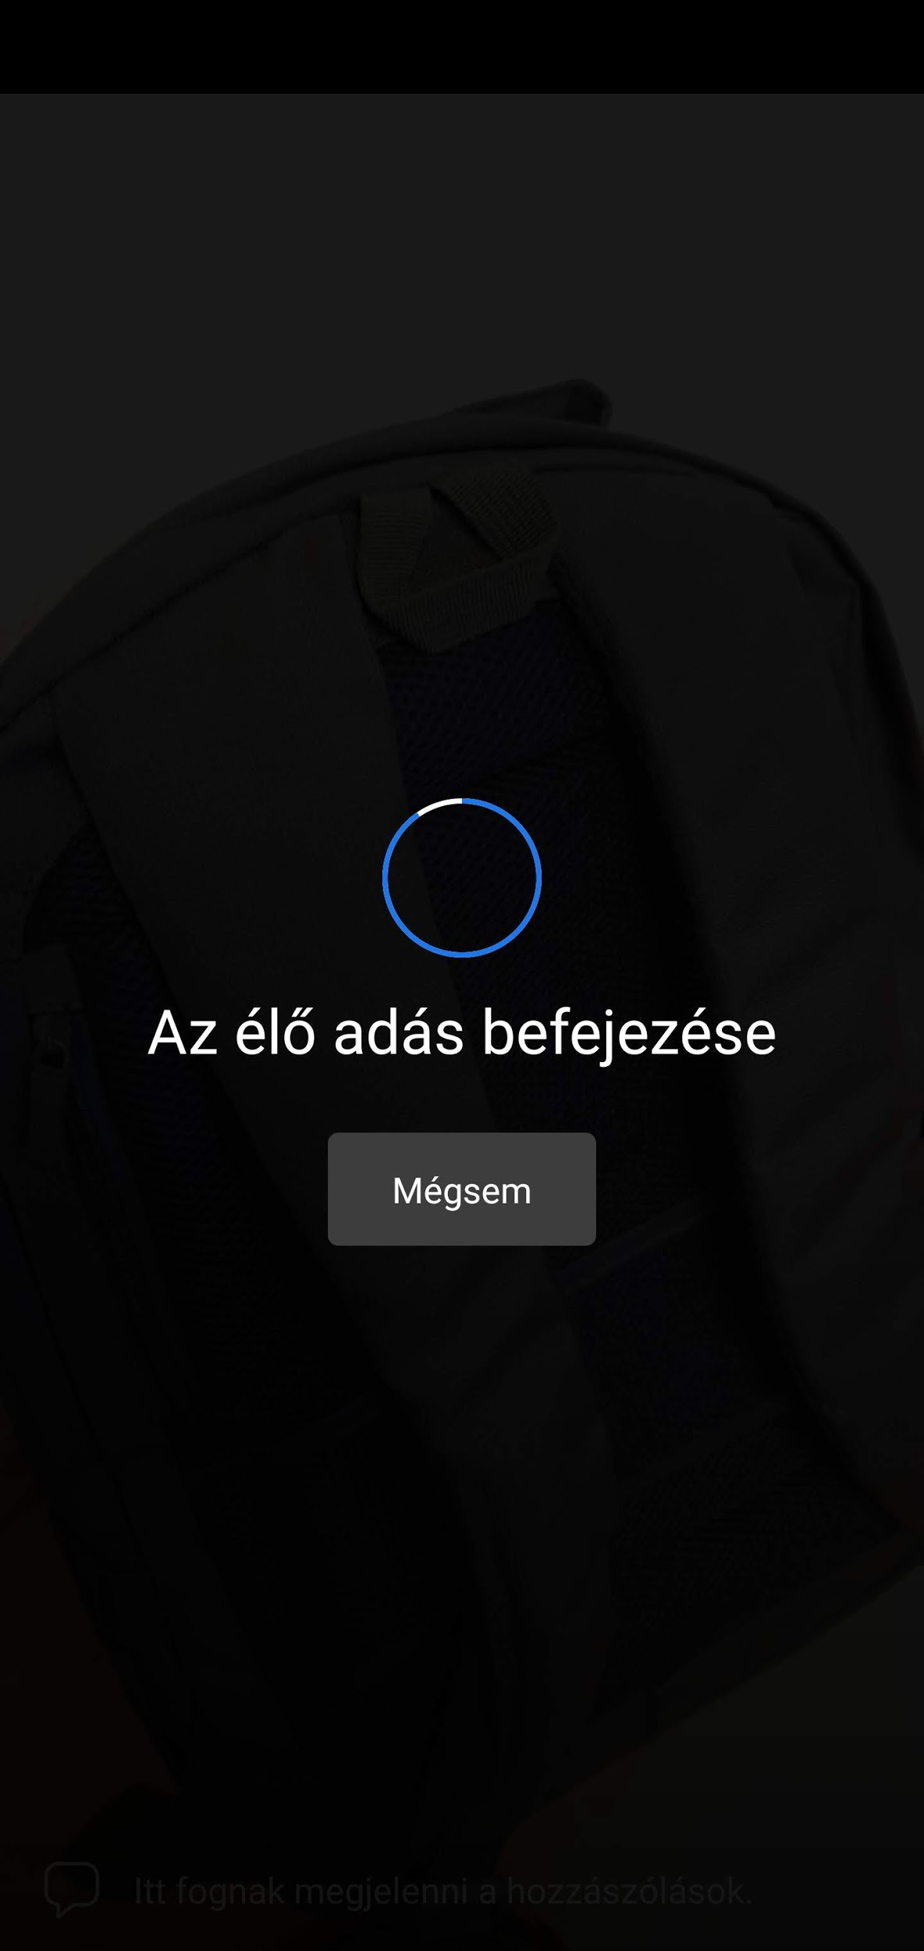

- Az adás végén ne felejtsük el közzétenni és feltölteni az elkészített anyagot.

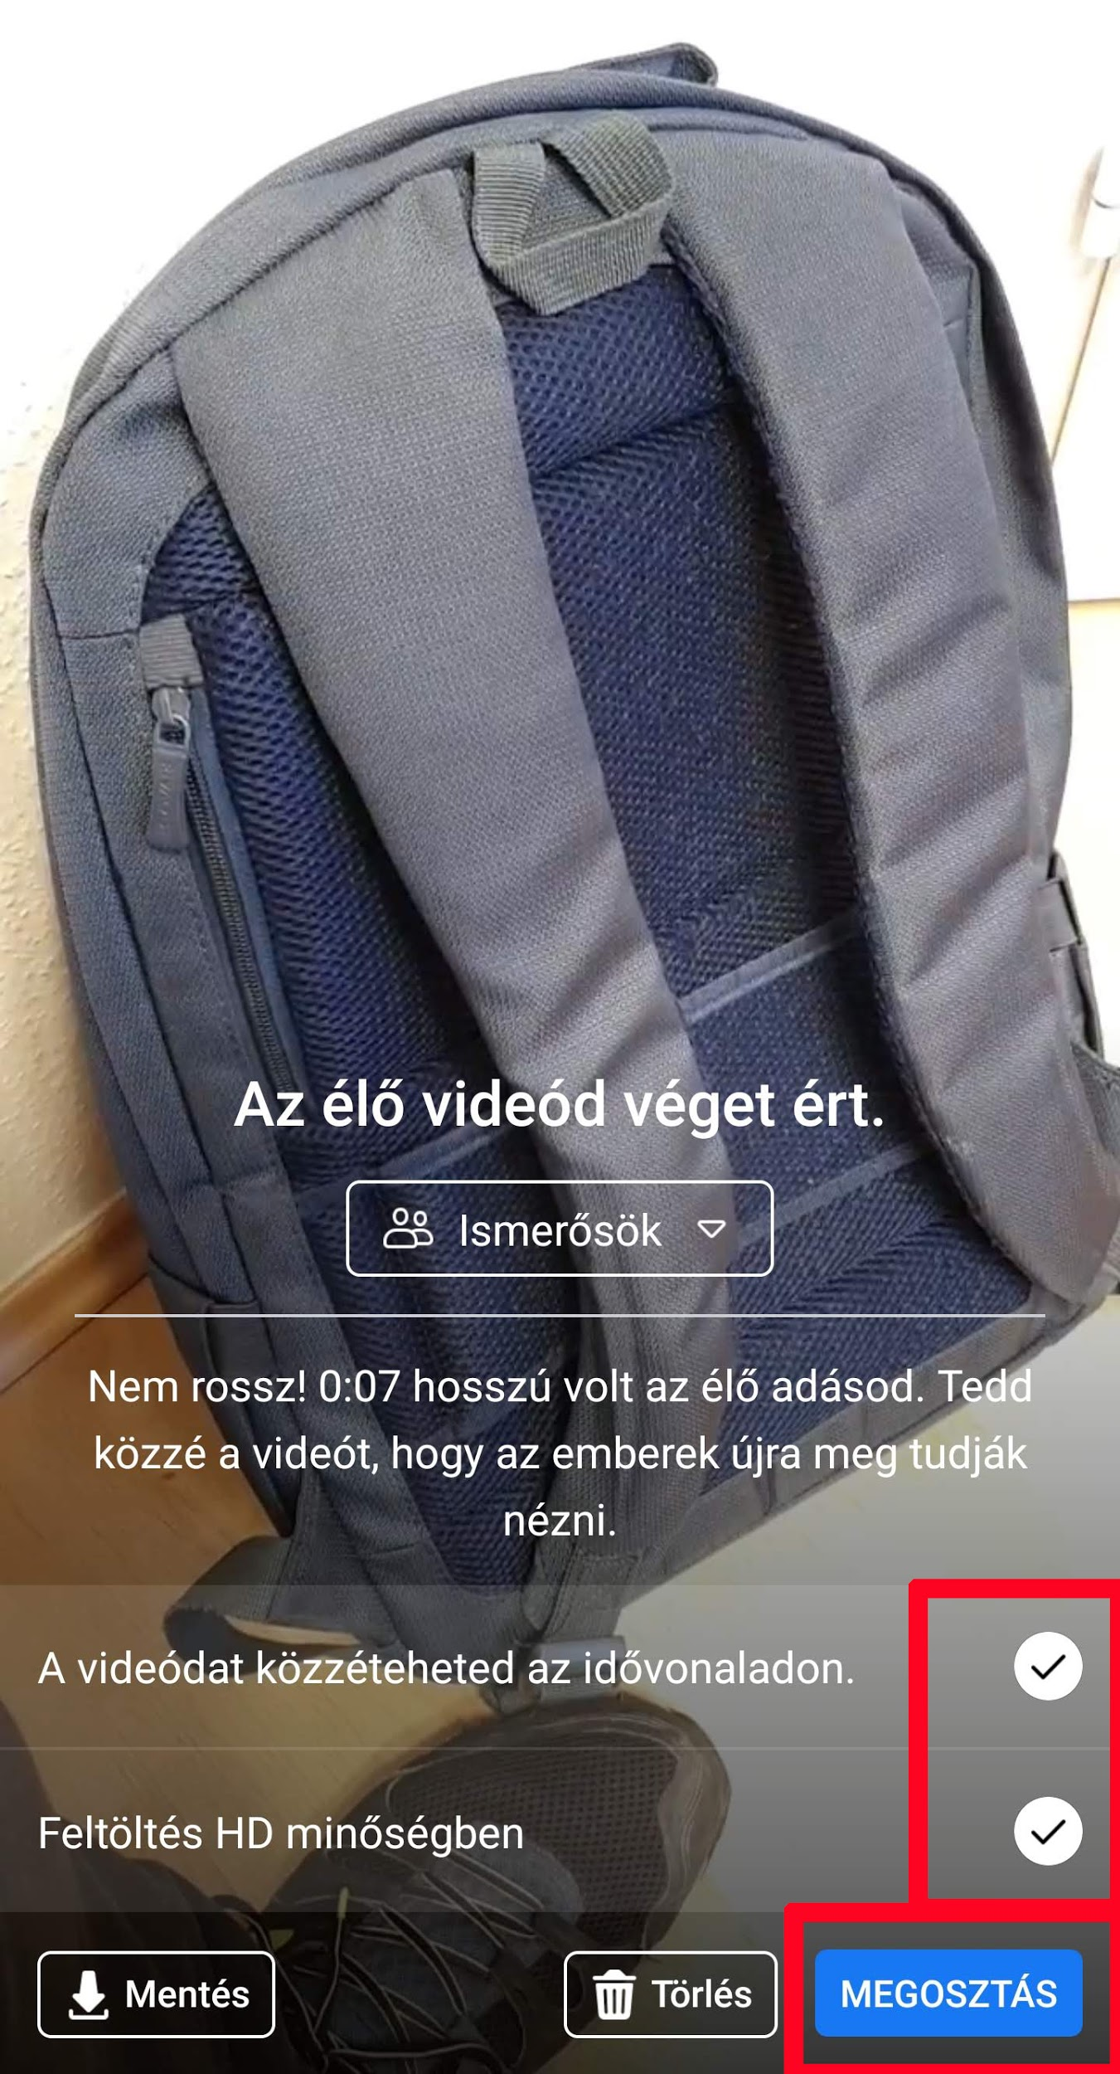

Facebook - gyülekezeti oldalra történő közvetítés

- Kapcsoljuk be a telefonon az internetet / mobilinternetet

- Lépjünk be a Facebook alkalmazásba és balra fent a három vízszintes vonalra nyomva válasszuk ki az oldalunkat

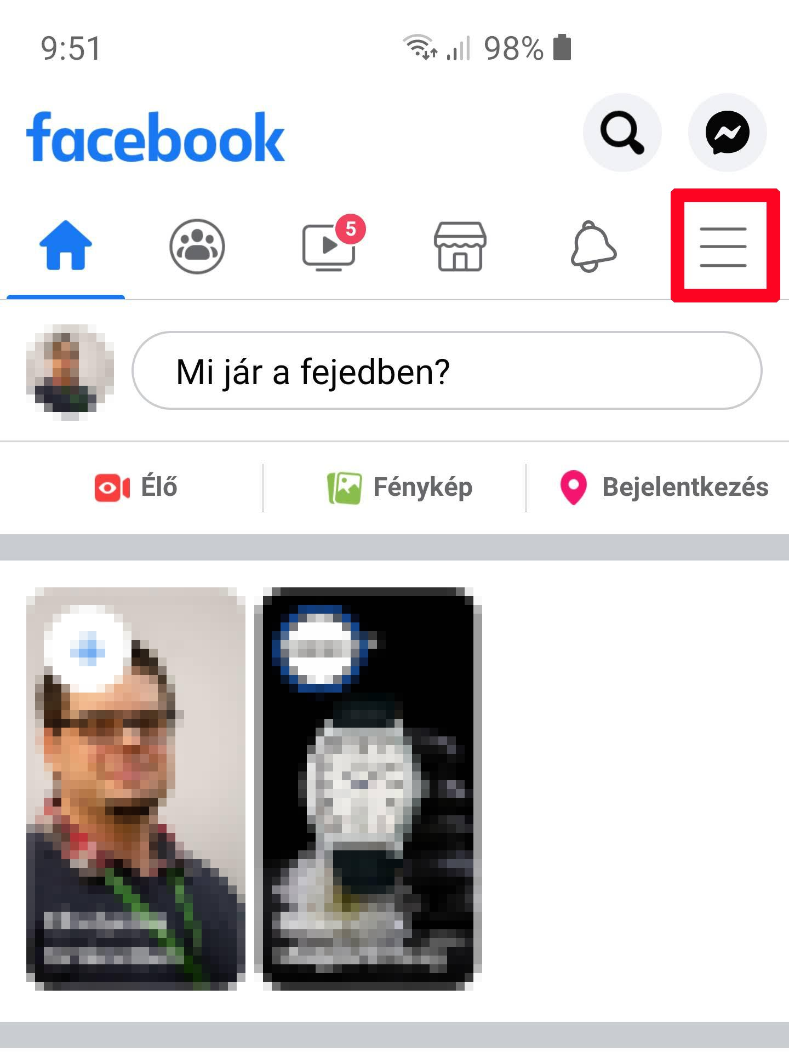

- Kattintsunk arra az oldalra, amelyikre közvetíteni szeretnénk

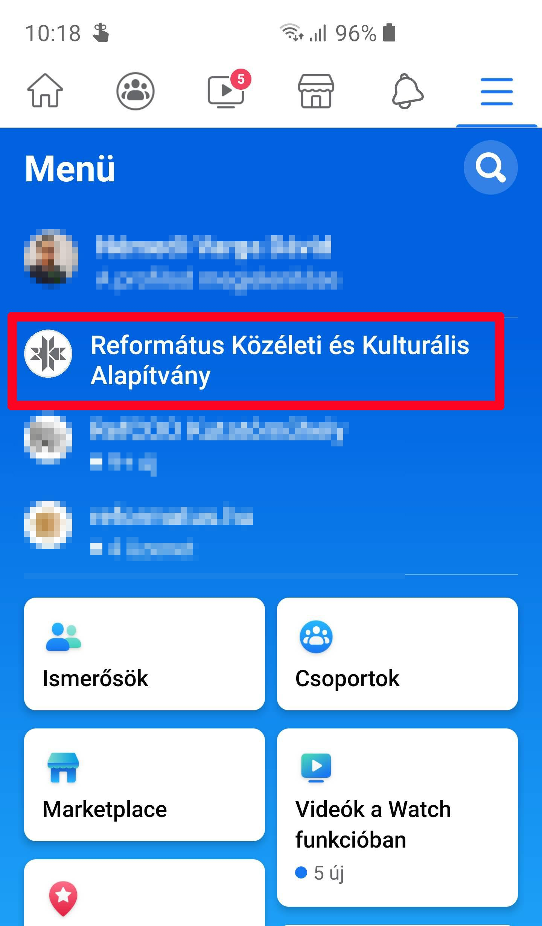

- Kattintsunk a Bejegyzés gombra.

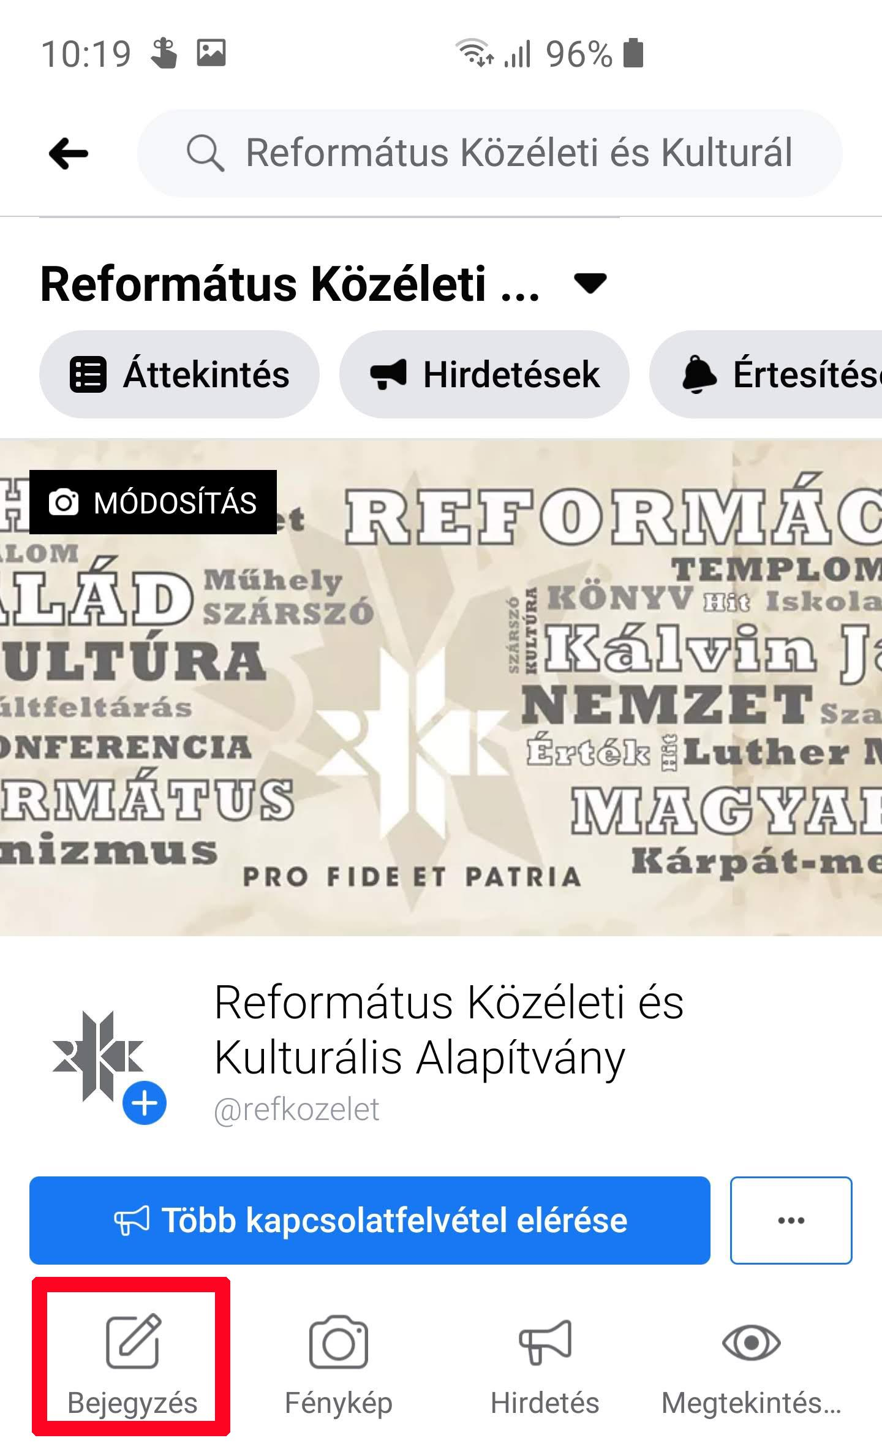

- Ha az alkalmazás kéri, engedélyezzük a hang és videó készítését

- Kattintsunk az élő videó indítása gombra (TIPP: figyeljünk oda, hogy a képernyő alján semmilyen maszkot ne állítsunk be)

- A közvetítés végén kattintsunk a befejezés gombra

- Várjuk meg, amíg a Facebook elmenti az adást

- Az adás végén ne felejtsük el közzétenni és feltölteni az elkészített anyagot.

A már elkészített Facebook-videó megosztása

- Nyissuk meg a Facebook appot, jobb felül a három vonalra kattintsunk, válasszuk ki az oldalt, amire közvetítettünk, majd nyomjunk rá a videók gombra

- Válasszuk a videók gombot és kattintsunk Az összes videó gombra
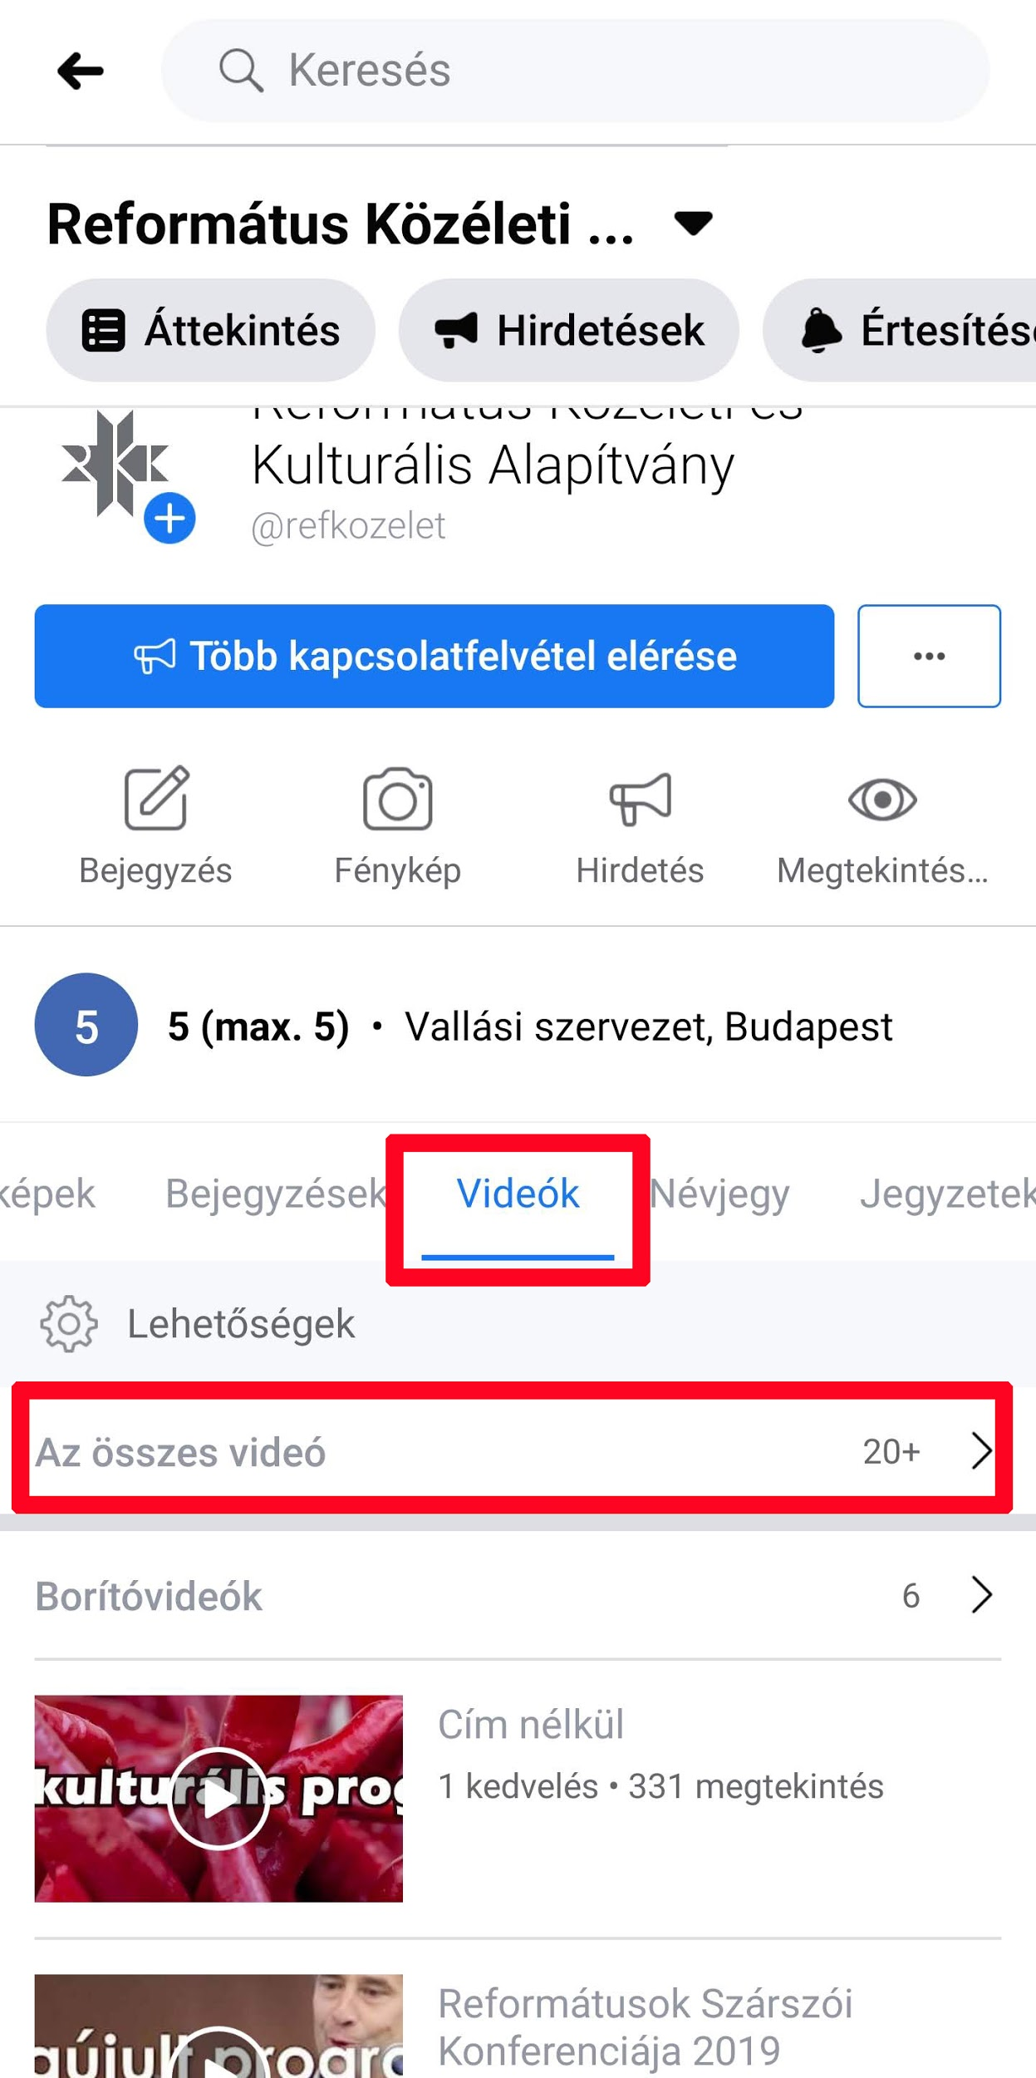

- Válasszuk ki a megosztani kívánt videót és kattintsunk a 3 pöttyre

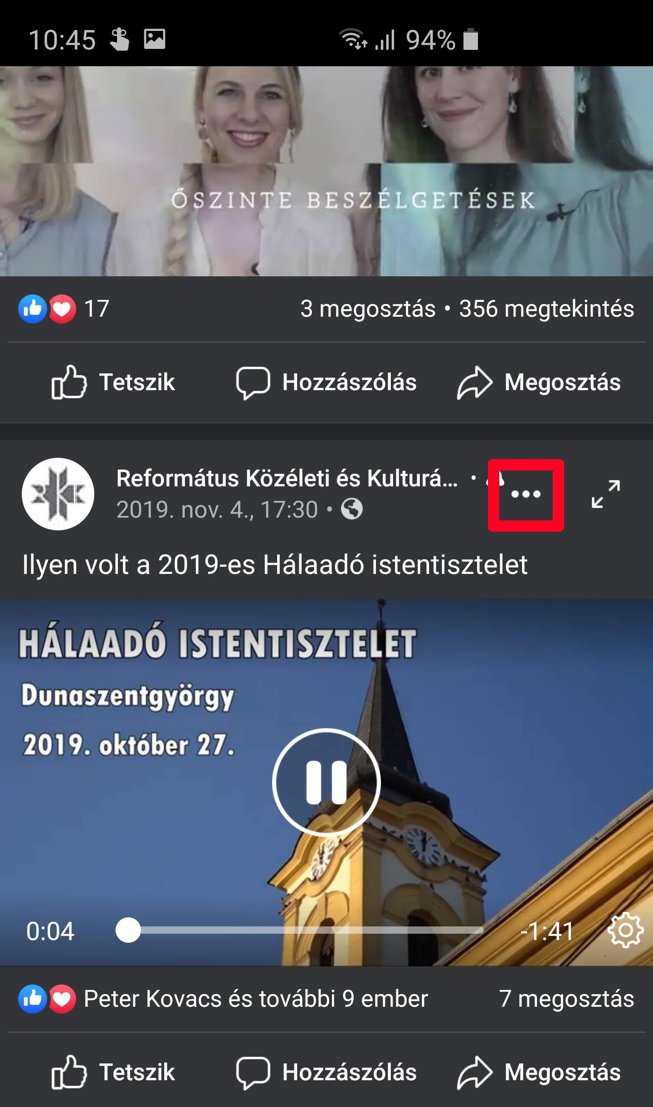

- Kattintsunk a Hivatkozás másolása gombra

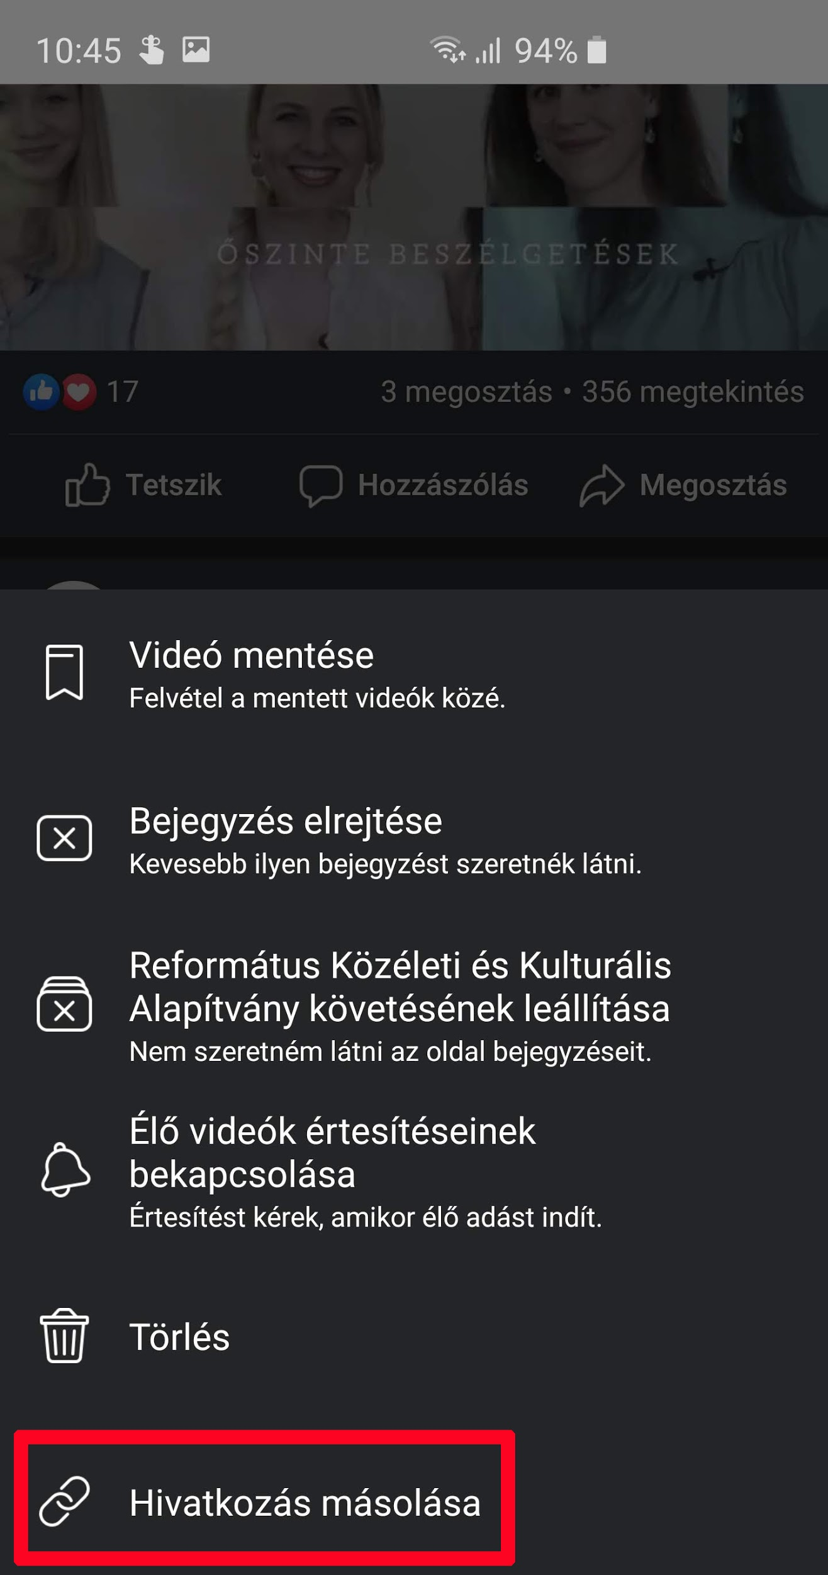

6. Az így másolt hivatkozást utána bárhová (pl. e-mailbe) beilleszthetjük és elküldhetjük.

Youtube

- a Youtube szabályozása értelmében kizárólag az 1000 főnél több követővel bíró csatornák közvetíthetnek élőben, mobiltelefonon
- számítógép és webkamera használatával továbbra is lehet élőzni

- szabadon nézhető, regisztráció nélkül is
- az oldalra feliratkozók automatikus értesítést kapnak, ha elindul a közvetítés
- felvétel készítése után automatikusan elmenti a videót és pár percen belül visszanézhetővé válik

- amire figyelni kell: minőségtől függően, akár 6-800 Megabyte forgalmat is generálhat mobilinterneten a közvetítés

Webkamerás közvetítés Youtube-ra

- Nyissuk meg a Youtube-ot számítógépen
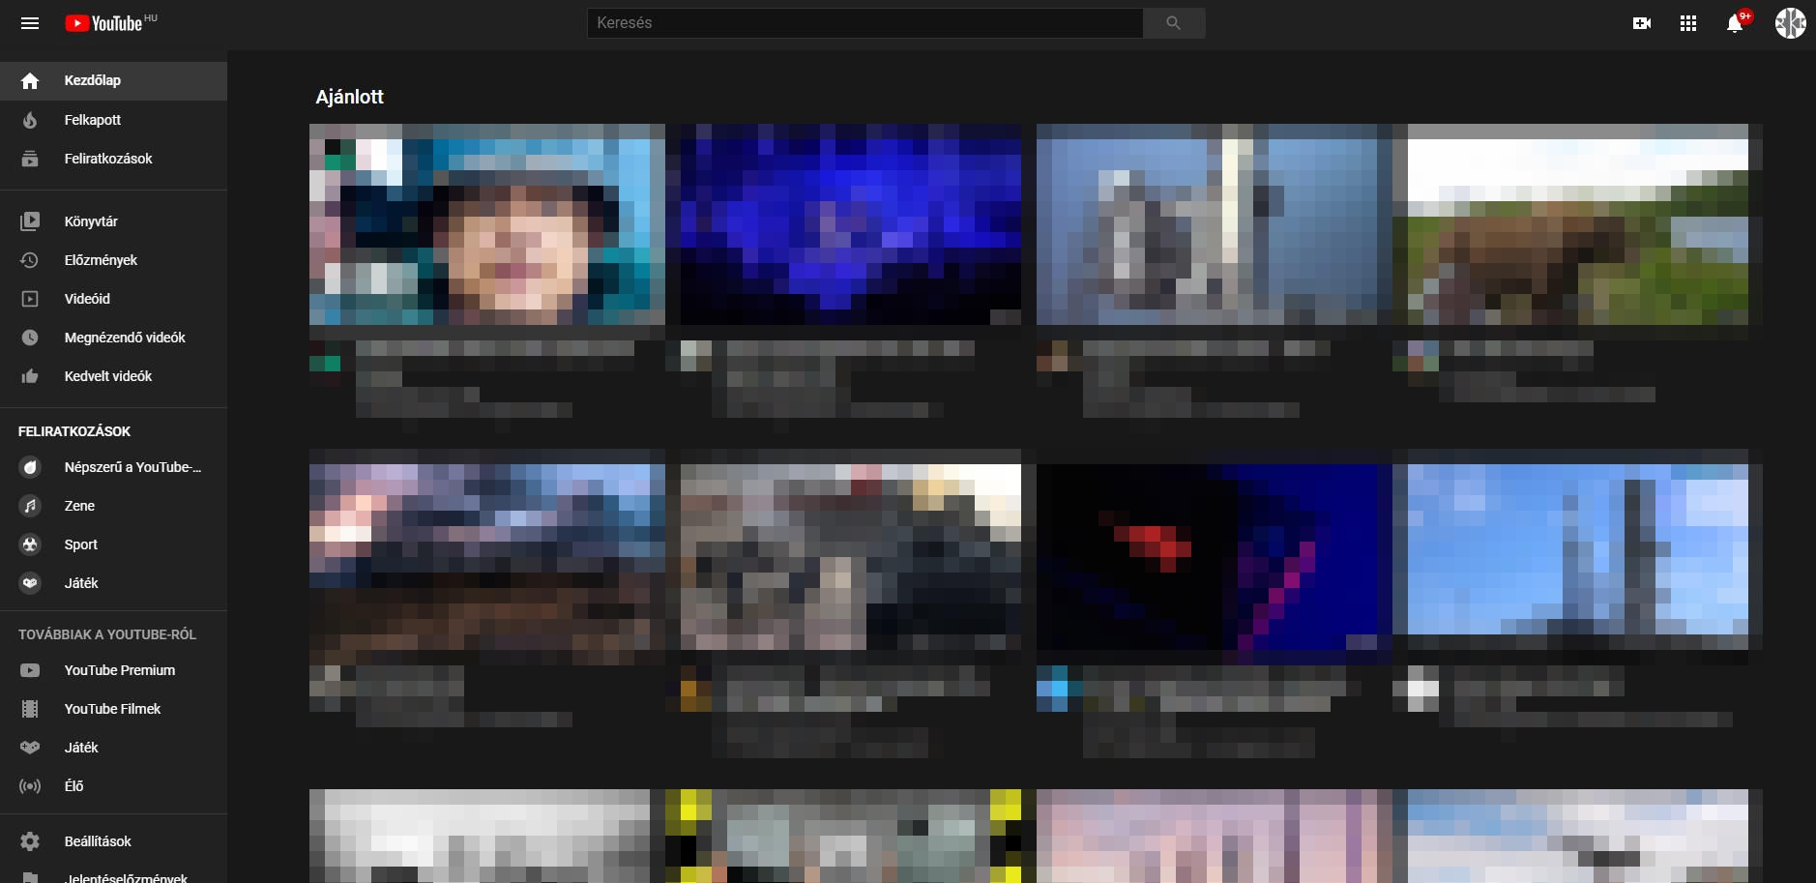

- Kattintsunk a plusz jeles kamera ikonra
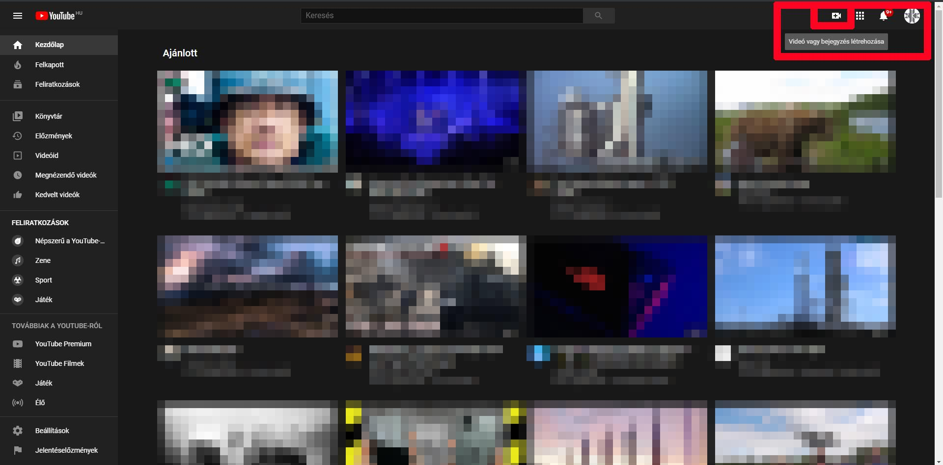
- Kattintsunk az élő adás gombra

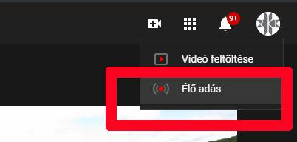

- Ha a Youtube kéri, engedélyezzük a hang és videó készítését
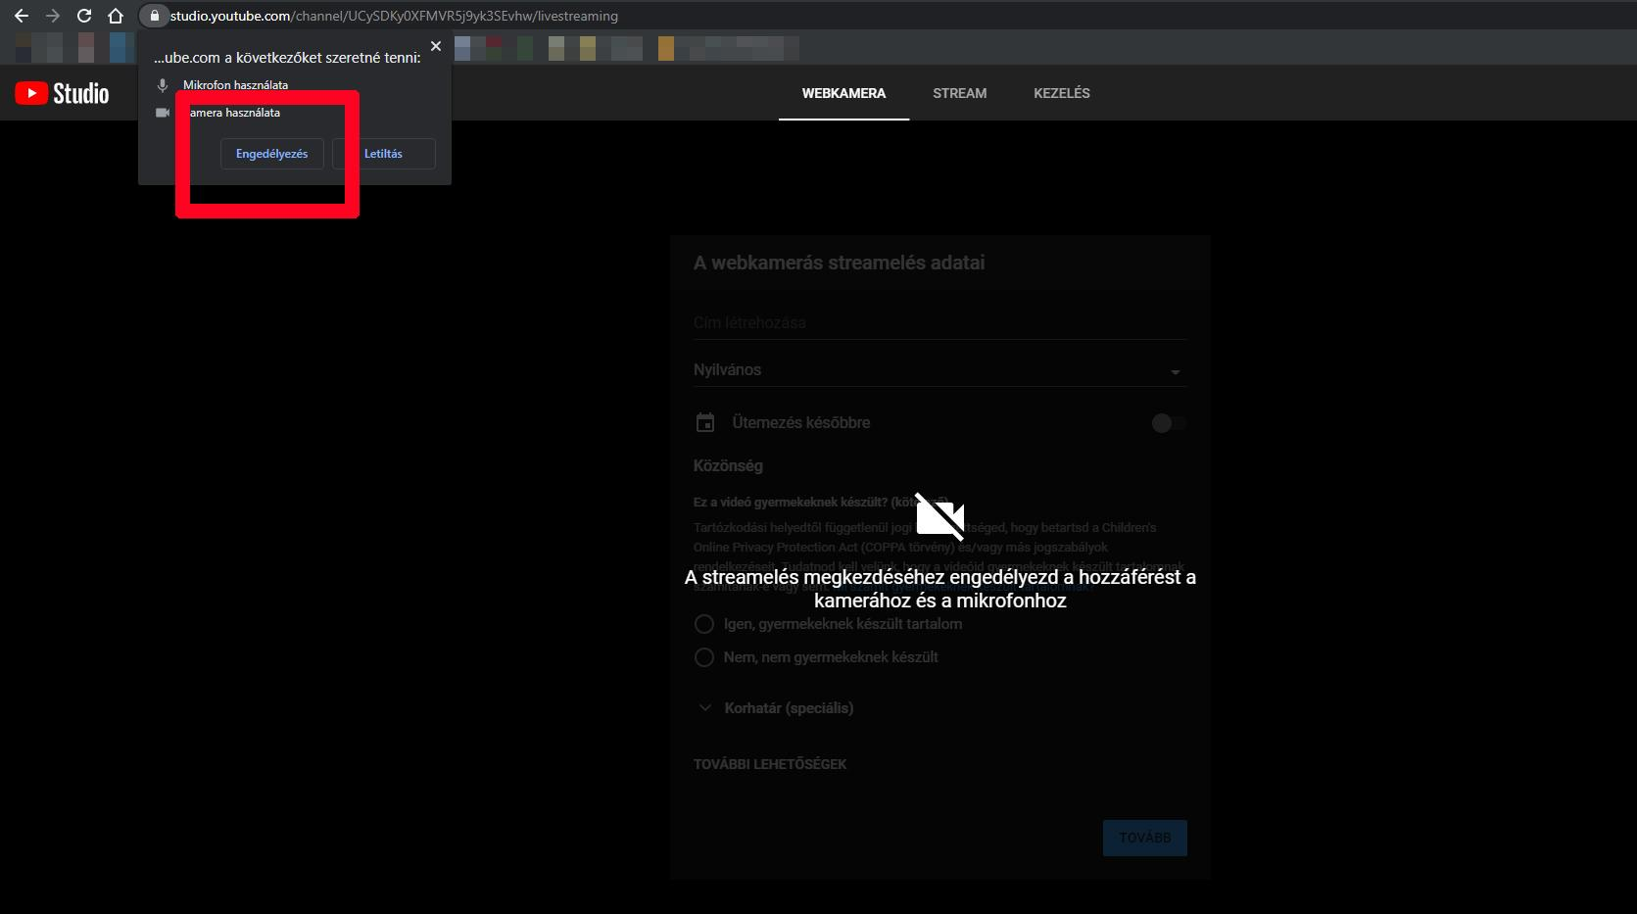

- Amennyiben nem szerepelnek gyermekek az istentiszteleten (pl.: kórus), úgy válasszuk a “Nem, nem gyerekeknek készült” menüpontot, majd kattintsunk a tovább gombra.
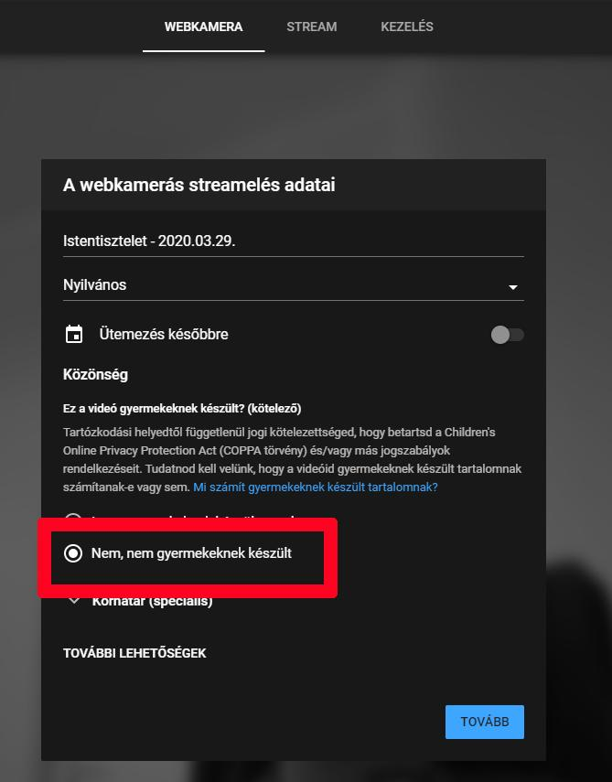

- Amennyiben szeretne, kattintson az automatikusan elkészült képre és töltsön fel egy új indexképet, mely a videó elején fog látszódni. Ezután kattintson az Élő adás gombra

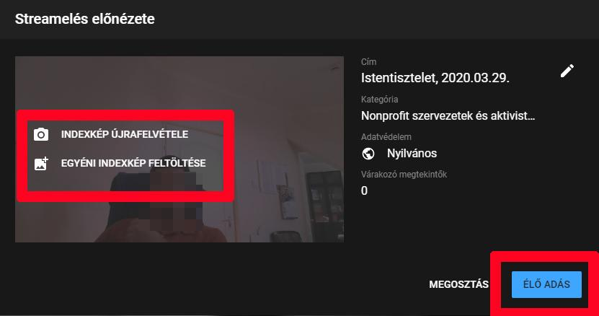

- Az adás végén kattintson a streamelés befejezése gombra

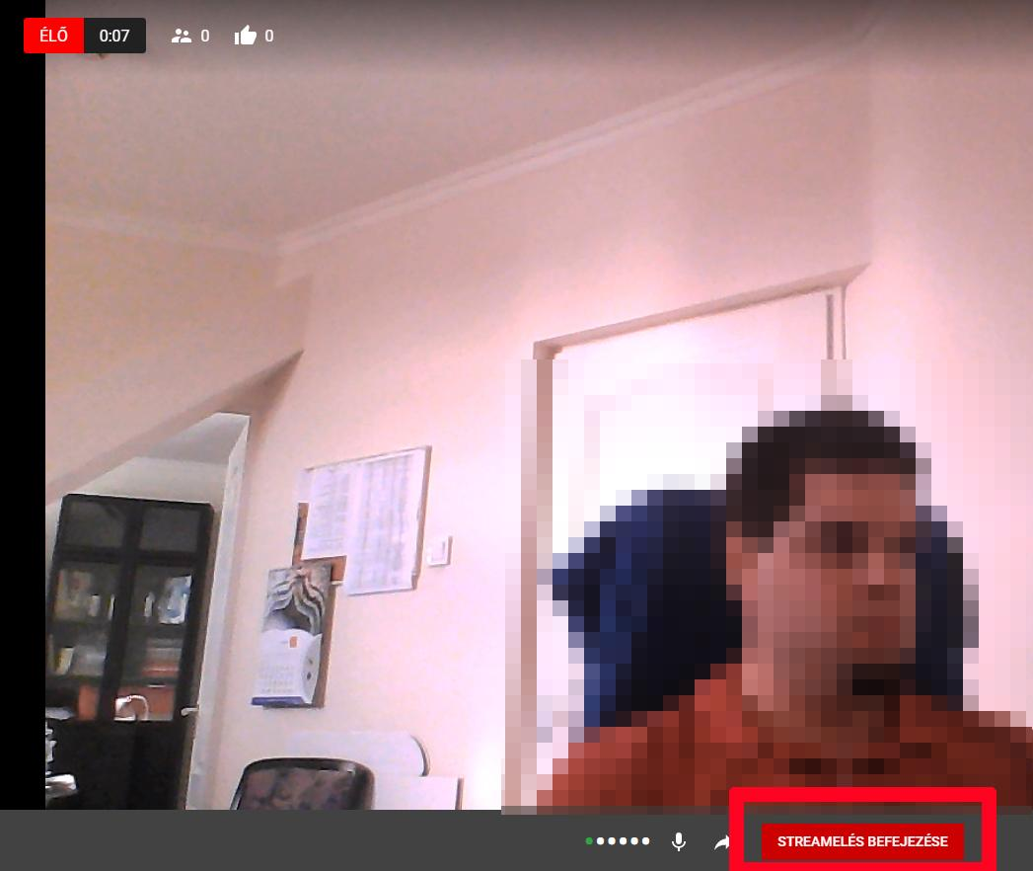

- Kattintson a befejezés gombra.

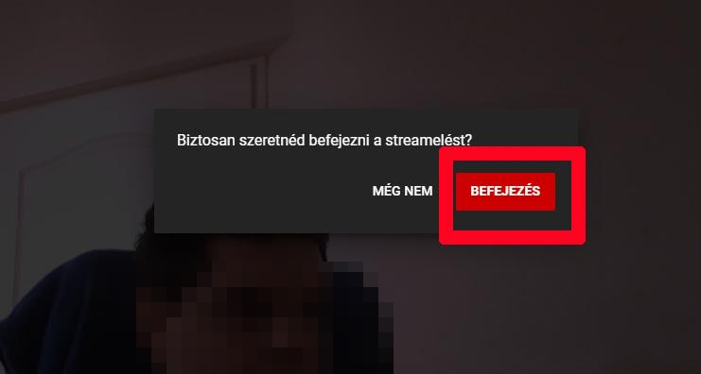

- Kattintson a szerkesztés a stúdióban gombra.

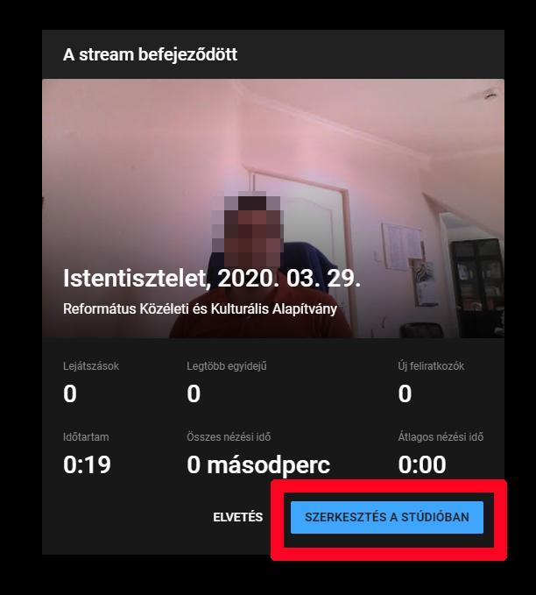
- Töltsük ki a leírást, majd kattintsunk a mentés gombra.

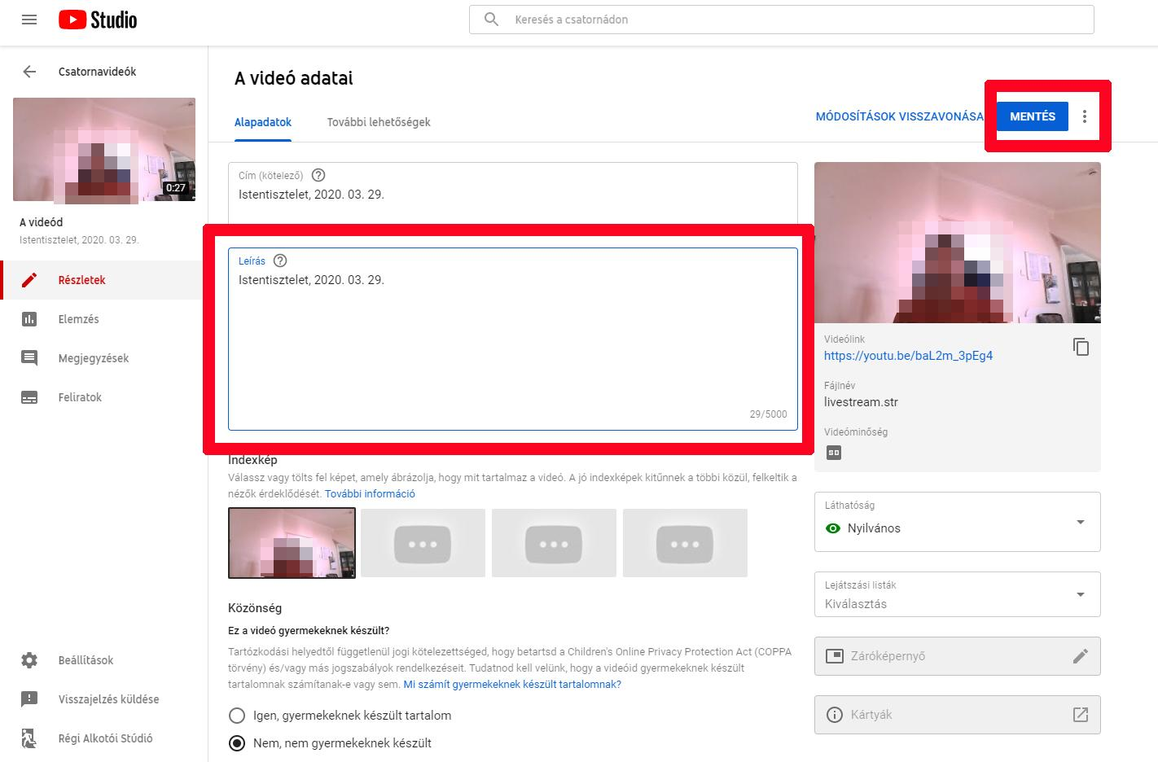

- Mentés után kattintson jobb felül a linkre. A videó várhatóan 10-20 perc után fog csak elindulni, ennyi idő kell a Youtube-nak a feldolgozáshoz. A videó megjelenése után kattintson a megosztás gombra.
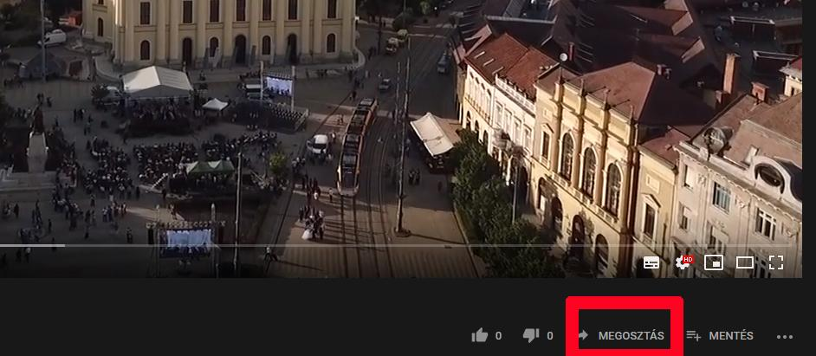

- Kattintson a másolás gombra, az így másolt hivatkozást utána bárhová (pl. e-mailbe) beilleszthetjük és elküldhetjük.
